Littérature
CE1
Qui a pillé les poubelles ?
Luan Alban - Grégoire Mabire

Chapitre 4
Nous commencerons par entasser dans un champ les bouteilles en plastique ! déclara Georges. Ensuite, nous laverons les récipients en verre dans la piscine municipale : vous pourrez ainsi les réutiliser. Puis, ce sera le tour des magazines, des journaux et des emballages cartonnés : une fois trempés dans la piscine, nous en ferons du papier mâché avec lequel les enfants confectionneront des sculptures. Pedro animera cet atelier.
Enfin, vous mettrez les épluchures, et tous les déchets en état de décomposition dans le champ, derrière l'école. Nous en ferons du compost. Ça risque de sentir mauvais, mais ce sera très utile, plus tard, pour les jardins ! ajouta Georges.
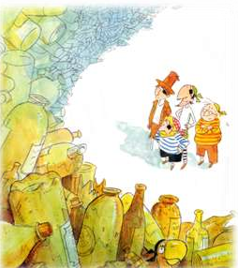
Trois heures plus tard, les pirates contemplaient l'immense montagne de bouteilles en plastique.
- Qu'est-ce qu'on va en faire ? demanda Mac.
- J'ai une idée, dit Georges. Et si on construisait une serre géante ? On fabriquerait des panneaux avec les bouteilles en plastique et lorsque les rayons de soleil passeraient au travers, le compost chaufferait et se décomposerait plus vite. D'ici demain, l'odeur aurait disparu !
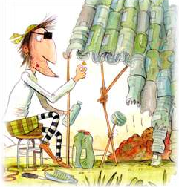
- Excellente idée, le félicita Pedro.
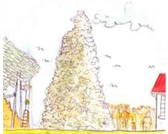
- Mac, à toi de jouer ! ajouta Georges. Découpe les bouteilles en plastique, puis soude-les avec tes briquets. Avant d'être pirate, Mac avait été cracheur de feu dans un cirque et il avait gardé l'habitude d'avoir toujours plusieurs briquets sur lui.

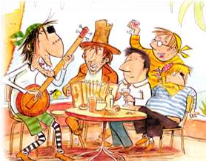
En fin de journée, le village était méconnaissable. Les enfants avaient organisé un concours de statues et dans la cour de l'école, séchaient les figurines de Georges, Bob, Mac et Pedro. Une serre géante dominait le tas de compost qui ne sentait plus mauvais. Pour arroser leurs jardins, les habitants réutilisaient les bouteilles remplies d'eau du robinet.

Le village avait retrouvé son calme.
- Malgré tout ce travail, nous n'avons toujours pas de poubelles mais nous trouverons une solution demain, promit Georges.
Et tandis que les habitants rentraient chez eux, épuisés mais soulagés, le maire invita les pirates à boire un verre chez lui.

